Изучение поверхностного движения наномеханизмов на основе карборанов методами молекулярной динамики
Купченко И.В.
Аспирант
Московский Государственный Университет имени М.В.Ломоносова, химический факультет, Москва, Россия
E–mail: ikupchenko@gmail.com
В недавнее время группой ученых из института Райс (США) была исследована новая группа молекулярных наноустройств – наномашины[3]. Экспериментальные наблюдения и теоретические расчеты показали, что в движении наномашин определяющую роль играет вращение их колес[2,3]. В связи с этим интерес представляет изучение влияния структуры наномашин и субстрата на скорость поверхностной диффузии.
Наиболее перспективными являются наномашины, в которых в качестве колес используются пара-карбораны [1,3]. Нашей задачей было теоретическое исследование движения этих молекул по поверхностям аморфного стекла и мусковита. (Рис. 1)
Для этой цели, помощью метода теории функционала плотности с применением плоских волн (функционал PBE, базис плоских волн TZV2P с псевдопотенциалами GTH), были вычислены значения энергий адсорбции колес и фрагментов шасси. На основе этих данных были подобраны параметры парных эмпирических потенциалов взаимодействия атомов наномашины с атомами субстрата, наиболее точно воспроизводящие данные квантовохимических расчетов.
В результате, были получены наборы молекулярно-механических параметров описывающие поверхностные взаимодействия карборановых наномашин на стекле и мусковите. Методом молекулярной динамики с жесткими фрагментами определены коэффициенты диффузии для наноустройств с четырьмя и шестью колесами. Выявлена зависимость поверхностной диффузии от структуры наномеханизмов и природы субстрата.
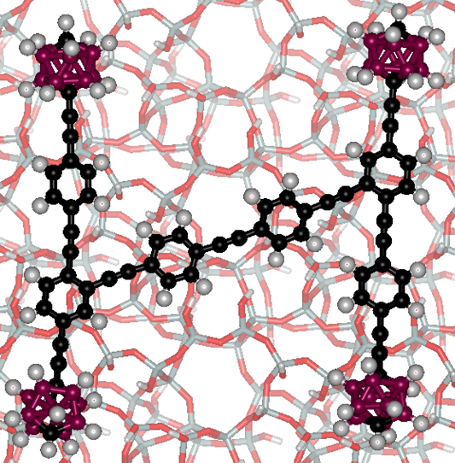
Рис. 1. Четырехколесная наномашина на поверхности аморфного стекла.
Литература

1. Kupchenko, I. V.; Moskovsky, A. A.; Nemukhin, A. V.; Kolomeisky, A. B. On the Mechanism of Carborane Diffusion on a Hydrated Silica Surface // Journal of Physical Chemistry C. 2011, №115. p. 108–111.
2. Konyukhov, S. S.; Kupchenko, I. V.; Moskovsky, A. A.; Nemukhin, A. V.; Akimov, A. V.; Kolomeisky, A. B. Rigid-Body Molecular Dynamics of the Fullerene-Based Nanocars on the Metallic Surfaces. // Journal of Chemical Theory and Computation. 2010, №6. p. 2581-2590.
3. Khatua, S.; Guerrero, J. M.; Claytor, K.; Vives, G.; Kolomeisky, A. B.; Tour, J. M.; Link, S. Micrometer-Scale Translation and Monitoring of Individual Nanocars on Glass // American Chemical Sosiety Nano. 2009, №3. p. 351-356.

